附件4 报考艺术设计学院相关专业测试样题
专业能力测试
一、单项选择题
1.儿童用品使用的颜色通常都是（ ）的色彩。
A.黑色 B.灰色 C.纯度高 D.纯度低
2.通常4-5岁幼儿应接受（ ）教育。
A．托班 B．小班 C．中班 D．大班
3.以下哪个选项可以填补大图中的空缺（ ）。
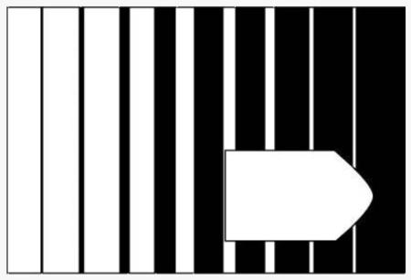

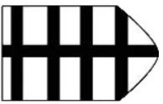
A． B． C． D．
二、判断题
1.餐厅室内色彩应建立在统一的装饰风格基础上，考虑到采用能增进食欲的冷色调，以增加舒适、欢快的心情。（ ）
2.我国幼儿教育的基本出发点是对幼儿实施全面发展的教育。（ ）
技术技能测试
艺术设计模块
一、单项选择题
1.以下哪种软件是广告设计中常用的软件（ ）。
A．Photoshop B．Word C．Excel D．PowerPoint
2.下面属于文字类型文件的是（ ）。
A．.Gif B．.txt C．.jpg D．.exe
二、多项选择题
1.色彩会使人产生冷暖的联想，哪些颜色使人联想到火焰和太阳等热烈、温暖的物象（ ）。
A．红色 B．橙色 C．黄色 D．灰色
2．从构成的形式区分，共有哪些类型（ ）
A．平面构成 B．色彩构成 C．立体构成 D．几何构成
三、论述题
随着时代的不断发展，人们的生活已离不开一部好的智能手机。技术的不断提升和更新换代，使得智能手机的功能越来越强大。请展开想象力，从智能手机的外观造型、使用功能、应用程序、与生活的关联度等方面介绍一下未来会出现的智能手机。（不少于200字）
婴幼儿教育模块
一、单项选择题
1.幼儿在户外运动中扭伤，出现充血、肿胀和疼痛，教师应对幼儿采取的措施是（ ）。
A．停止活动，冷敷扭伤处 B．继续活动
C．按摩扭伤处，继续活动 D．清洁扭伤处，继续活动
2.教师在幼儿书写准备的指导中，不恰当的做法是（ ）。
A．用图画和符号表达自己的愿望和想法 B．书写自己的名字
C．养成正确的写画姿势 D．学习书写常见汉字
二、多项选择题
1.下列属于幼儿全面发展中“智育”的任务和内容的有（ ）。
A．发展幼儿的语言表达能力
B．培养幼儿的感知能力和动手操作能力
C．培养育儿良好的生活习惯和卫生意识
D．培养幼儿感知、理解数、量关系的能力
2.对于幼儿园活动的理解不正确的是（ ）。
A．幼儿尽情地随意玩耍
B．在安全的前提下按课程的要求活动
C．为幼儿舒展筋骨而开展活动
D．教育过程就是活动过程，促进儿童身心健康发展
三、论述题
论述积极师幼关系的意义，并联系实际谈谈教师应如何建立积极师幼关系。

